**Сценарий театрализованного представления в детском саду «Красная Шапочка» (на новый лад)**

**Действующие лица:**

Сказочница( Ипиева Сапият И.(муз. рук.)

Мама Заирбекова Дина( муз. руководитель)

[Красная Шапочка](https://ru.wikipedia.org/wiki/%D0%9A%D1%80%D0%B0%D1%81%D0%BD%D0%B0%D1%8F_%D0%A8%D0%B0%D0%BF%D0%BE%D1%87%D0%BA%D0%B0) (Сулейманова Марьям психолог)

Бабушка( Магомедова Патимат К.восп.)

Волк ( Салимат Магомедовнв физ.рук)

Белочки( Заирбекрва Дина муз.рук.)

Два дровосека

**Сцена -1.**

**(Выходит Сказочница с большой книгой «Сказки». Мама провожает Красную Шапочку к бабушке, на сцене домик деревья, за деревом прячется волк).**

**Сказочница:**

Все люди любят сказки,

И сказки дружат с каждым.

Они необходимы, как солнышка привет.

И если любишь сказки, они тебе расскажут,

О том, что может было, а может быть и нет…

Загадаю вам загадки о героях нашей сказки.

Угадайте, кто в них живет,

И сказка сразу вам придет.

**Загадка:**

Девочка хорошая по лесу идет,

Но не знает девочка,

Что опасность ждет.

За кустами, светятся пара хитрых глаз,

Кто-то страшный встретится девочке сейчас — **(Красная Шапочка).**

**(Выходят мама и Красная Шапочка, за деревом прячется волк).**

**Мама:**

Дочка, бабушка больна,

Навестить ее пора.

Отправляйся в дальний путь,

И корзинку не забудь.

Масло здесь и пирожок.

До свидания, дружок!

**Кр. Шапочка:**

Не волнуйся, мамочка,

Навещу я, бабушку.

К ней скорее поспешу,

От болезни полечу!

**Волк:**

Ха, ха, ха, ха, ха, ха!

До чего она глупа!

Потерял я сон, покой.

Я все же волк, к тому же злой!

Я девчонку догоню,

И корзинку отниму!

|  |
| --- |
|  |

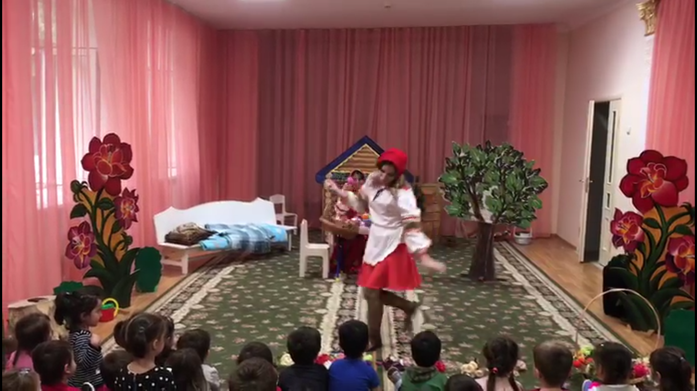**(Сцена оформлена в виде леса. Выходит Кр. Шапочка под музыку.**

**Кр. Шапочка:**

Ох, устала, отдохну,

В инстаграмме посижу( вытаскивает телефон из карзины)

**(Ставит корзинку на пенек, сама прислоняется к пеньку и засыпает, появляется волк).**

**Волк:**

Девочка!? В лесу!? Одна!?

Вот так чудо! Вот дела!

И корзинка у нее, вкусно пахнет из нее.

Пусть поспит она немножко,

Заберу ее лукошко.

Шапка тоже пригодится,

Вот бабуля удивится!

Бабулю я, поймаю,

Хоть не съем, так напугаю.

**(Забирает корзинку и шапочку, убегает. На полянку выходят две белочки).**

**Поют песенку белочек.**

**( Оглядываясь, видят волка укравшего корзину)**

**1 — белка:**

Красная Шапочка, проснись!

Беда! Беда!

Серый волк обманул тебя!

**2 — белка:**

Утащил злодей корзинку,

Шапку красную забрал.

По короткой, по тропинке,

К бабушке он побежал.

**1 — белка:**

Хочет он ее поймать,

Очень сильно напугать.

Ты, скорее поспеши,

Бабушку свою спаси!

**2 — белочка:**

А мы тебе поможем.

**Сказочница:**

Убежали все по своим делам,

**(Под музыку выходят два дровосека).**

**1 — дровосек:**

Пилим, рубим там, где нужно,

И работаем мы дружно.

Топоры в руках поют —

Славят дровосеков труд!

**2 — дровосек:**

Мы в густом лесу, как дома,

И тропинка нам знакома.

Ой, смотрите, волк бежит,

И куда же он спешит?

**(На полянке появляется волк).**

**1 — дровосек:**

Эй, волк, куда так бежишь, что есть сил?

Наверное, что-то опять натворил?

**2 — дровосек:**

Мы к бабушке в домик хотим заглянуть.

Не там ли ты волк, натворил, что-нибудь?

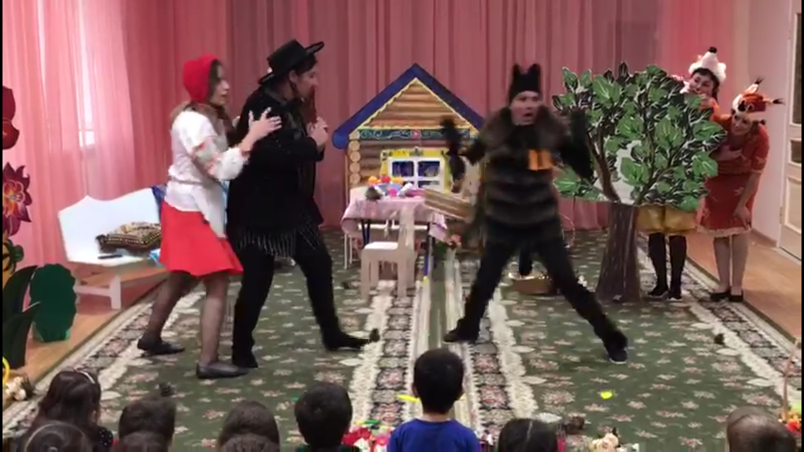**(Волк пугается).**

**Волк:**

Сегодня вовсе я не злой,

Иду я к бабушке домой.

Гостинцы для нее несу,

Которые нашел в лесу!

**(На полянку выходит Кр. Шапочка).**

**Кр. Шапочка:**

Стой! Не правда!

Волк наврал!

Корзинку он мою украл!

**Волк:** **(с хитринкой).**

Нет! Пирожки я не украл,

Тебе я просто помогал!

А вот и шапочка твоя,

С тобою мы теперь друзья!

**Кр. Шапочка:**

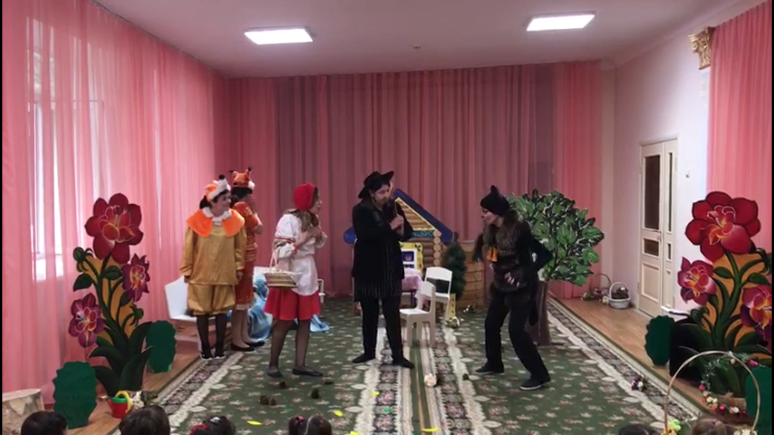Рада я простить тебя,

Если мы теперь друзья!

Бабушка грустит одна,

Навестить ее пора!

**(Кр. Шапочка, волк и дровосеки идут домику бабушки).**

**(Звучит музыка, из домика выходит бабушка).**

**Бабушка:**

Внучка, милая моя,

Рада видеть я тебя! (обнимает).

Я вижу здесь ты не одна,

С собою друга привела!

Проходите за ограду,

Видеть вас я очень рада!

Да за стол присядьте с нами,

Ешьте пирожки с грибами!

**(Все присаживаются за стол, угощаются).**

**Волк:**

Ну, спасибо, накормили!

Вот обида, да какая,

Старушка добрая такая.

К себе в гости пригласила, пирожками угостила.

На меня нашло наваждение.

Мне стыдно за свое поведение!

К старушке в домик я зашел,

Друзей новых здесь нашел!

**Сказочница:**

Счастливая сказка у нас получилась,

Поскольку беды никакой не случилось.

Никто никого в этой сказке не съел,

Все живы, здоровы и волк уцелел!

**(Общий танец всех героев сказки).**

**Конец.**

